甲骨新綴第697-700例
政大中文系
林宏明
第六九七例(訪浙051)
A：R28351[乙1187(合13693)+無號甲]遙綴乙7711(合13694)
B：乙1186=R28350
說明：Ａ版的遙綴為蔡哲茂先生綴合，〈《殷墟文字乙編》新綴第四十七則〉2009.7.2。
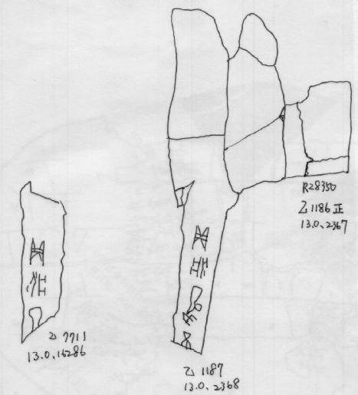

第六九八例(訪浙052)
A：丙159+乙1191+乙1192+乙2972+乙6864
B：乙1190
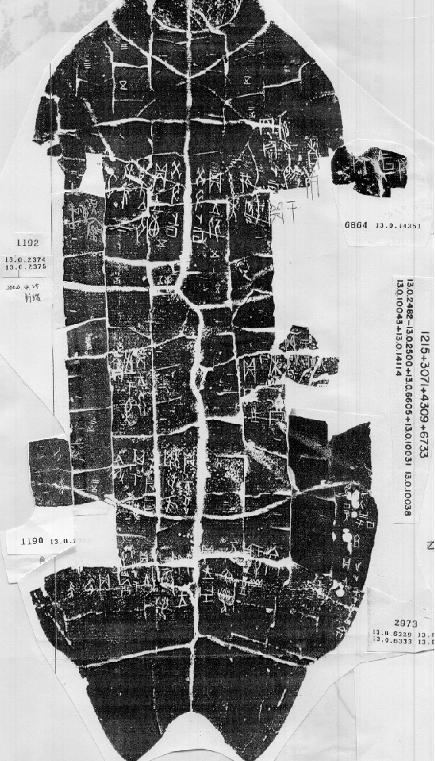

第六九九例(訪浙53、54)
A：醉古集227組(乙補904+乙補906)
B：乙補908
C：乙補911
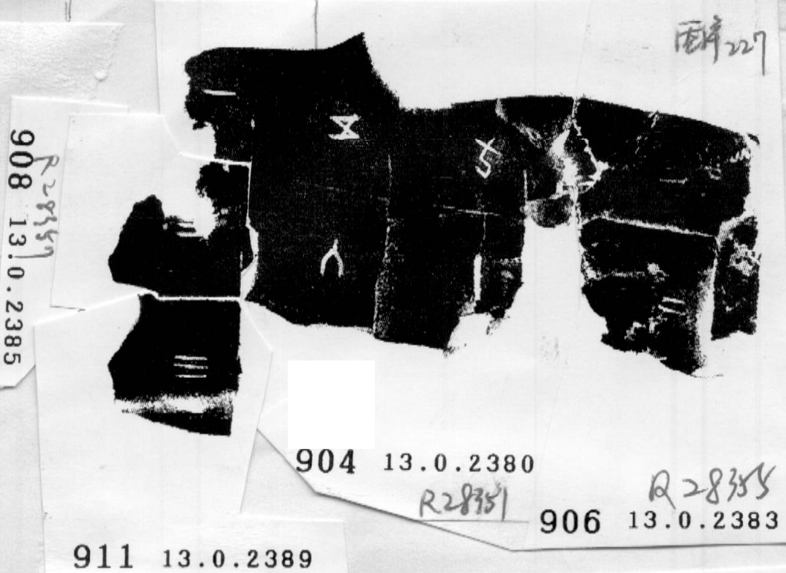

第七○○例(訪浙55)
A：丙267
B：乙補517
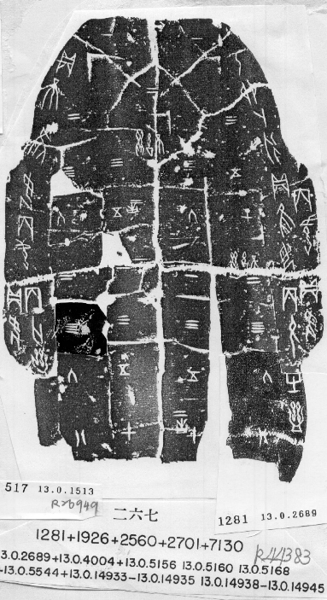
(以上各組綴合，均經史語所蔡哲茂先生覆核實物正確)

